常用钢材化学成分及力学性能

- 碳素钢板
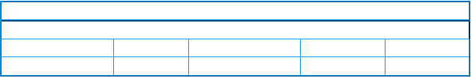(一）Q235-A.F 钢
表 1-10
钢的化学成分
C
0.14～0.22
Si
≤0.07
化学成分%
Mn 0.30～0.60
P
≤0.045
S
≤0.050

板厚（mm) | 表 1-11  бb(Mpa) | 钢板的力学性能和冷弯性能  бs(Mpa) δs(%) | 冷弯试验 180 º
2～3 |  | ≥20
>3～3.5 | 375～500 | ≥235 ≥21 | d=1.5a
>3.5～4  >4～16 | 375～500 | ≥22  ≥235 ≥25 | d=1.5a

板厚（mm)
 | ≤20 | 100 | 150 | 200 | 250
3～4 | 113 | 113 | 113 | 105 | 94
4.5～16 | 113 | 113 | 113 | 105 | 94
(二）Q235-A 钢板
 | 表 1-13 钢的化学成分
 | 化学成分(%)
C | Si Mn |  | P | S
0.14～0.22 | 0.12～0.30 0.30～0.65 |  | ≤0.045 | ≤0.050

表 1-12 钢板的许用应力
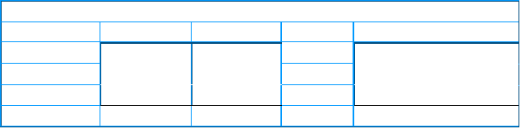
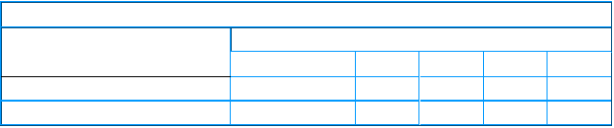
在下列温度(℃)下的许用应力（Mpa)

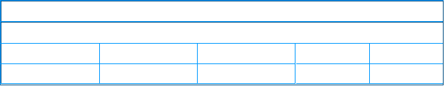

板厚（mm) 2～3
>3～3.5 | 375～500 | ≥235 | ≥21
>3.5～4 |  |  | ≥22
>4～16 | 375～50 | ≥235 | ≥25 | d=1.5a
>16～40 | 375～50 | ≥225 | ≥24 | d=1.5a

表 1-14 钢板的力学性能和冷弯性能бb(Mpa) бs(Mpa) δs(%)
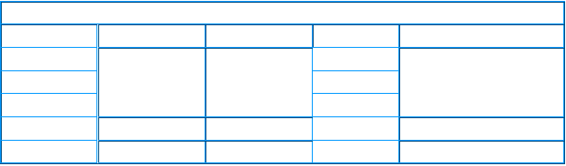
≥20

冷弯试验 180 º d=1.5a


表 1-15
钢板的许用应力
板厚（mm)
在下列温度(℃)下的许用应力（Mpa)
≤20
100
150
200
250
300
350

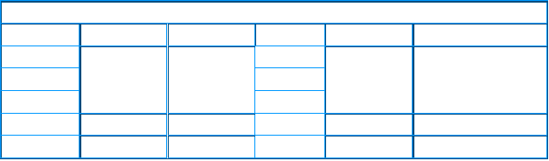
3～4 | 113 | 113 | 113 | 113 | 94 | 94 | 86
4.5～16 | 113 | 113 | 113 | 113 | 94 | 94 | 86
>16～40 | 113 | 113 | 113 | 107 | 91 | 91 | 83


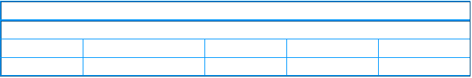(三)Q235-B 钢板
C
≤0.22
Si
表 1-16 钢的化学成分
化学成分%
Mn
0.12～0.30
≤0.70
P
≤0.045
S
≤0.045

 |  | 表 1-17 钢板的力学性能和冷弯性能
板厚（mm) | бb(Mpa) | бs(Mpa) δs(%) Akv(纵)(J) | 冷弯试验 180 º
2～3 |  | ≥20
>3～3.5 | 375～500 | ≥235 ≥21 --- | d=1.5a
>3.5～4 |  | ≥22
>4～16 | 375～50 | ≥235 ≥25 ≥27 | d=1.5a
>16～40 | 375～50 | ≥225 ≥24 ≥27 | d=1.5a

 | ≤20 | 100 | 150 | 200 | 250 | 300 | 350
3～4 | 113 | 113 | 113 | 105 | 94 | 86 | 77
4.5～16 | 113 | 113 | 113 | 105 | 94 | 86 | 77
>16～40 | 113 | 113 | 107 | 99 | 91 | 83 | 75

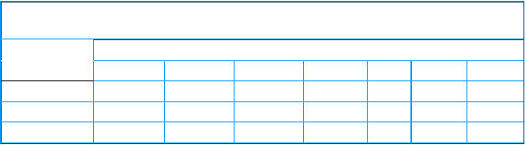(四)Q235-C 钢板
表 1-19
钢的化学成分
化学成分%
表 1-18
钢板的许用应力
板厚（mm)
在下列温度(℃)下的许用应力（Mpa)

C | Si Mn P | S
≤0.18 | 0.12～0.30 0.35～0.80 ≤0.040 | ≤0.040
板厚（mm) | 表 1-20 钢板的力学性能和冷弯性能  бb(Mpa) бs(Mpa) δs(%) 0℃Akv(纵)(J) | 冷弯试验 180 º
2～3  >3～3.5  >3.5～4  >4～16 | ≥20  375～500 ≥235 ≥21 ---  ≥22  375～50 ≥235 ≥25 ≥27 | d=1.5a d=1.5a
>16～40 | 375～50 ≥225 ≥24 ≥27 | d=1.5a

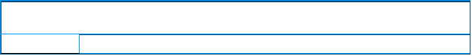
表 1-21
钢板的许用应力
板厚（mm)
在下列温度(℃)下的许用应力（Mpa)

 | ≤20 | 100 | 150 | 200 | 250 | 300 | 350 | 400
3～4 | 125 | 125 | 125 | 116 | 104 | 95 | 86 | 79
4.5～16 | 125 | 125 | 125 | 116 | 104 | 95 | 86 | 79
>16～40 | 125 | 125 | 119 | 110 | 101 | 92 | 83 | 77

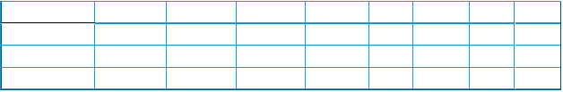
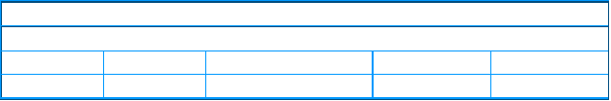(五）20HP 钢板
表 1-22
钢的化学成分
C
≤0.22
Si
≤0.35
化学成分%
Mn 0.35～0.65
P
≤0.035
S
≤0.035

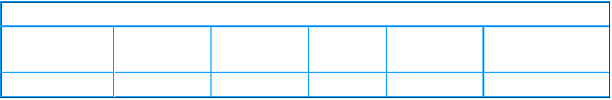
表 1-23 钢板的力学性能和冷弯性能
板厚（mm) бb(Mpa) бs(Mpa) δs(%) Akv(横)(J) 2.5～1.2 ≥390 ≥245 ≥25 ≥27

（六）15MnHP 钢板

冷弯试验
180 º d=1.5a

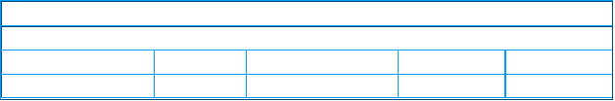
表 1-24
C
0.12～0.20
Si
≤0.35
钢的化学成分
化学成分%
Mn 0.65～1.00
P
≤0.035
S
≤0.035

板厚（mm) 2.5～1.2

(七）20R 钢板
表 1-25 钢板的力学性能和冷弯性能 бb(Mpa) бs(Mpa) δs(%) Akv(横)(J)
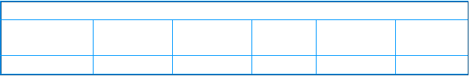
≥440 ≥295 ≥26 ≥27

冷弯试验 180
o d=2a

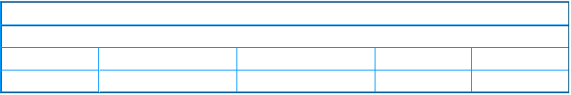
表 1-26
C
〈=0.20
Si
0.15～0.30
钢的化学成分
化学成分%
Mn 0.40～0.90
P
≤0.035
S
≤0.030


板厚（mm)
бb(Mpa)
表 1-27 钢板的力学性能和冷弯性能
0℃
бs(Mpa)
δs(%)
冷弯试验
Akv(纵)(J)
180
º
6～16
>16～36
>36～60
>60～100
400～520
≥245
≥235
≥225
≥205
≥25
≥31
d=2a
390～510
≥24

表 1-28
钢板的高温屈服强度

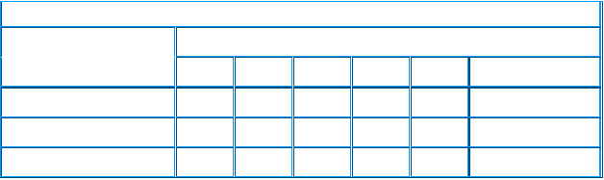
表 2～10 钢板的力学性能和冷弯性能
板厚（mm)
бb(Mpa) бs(Mpa)
δ
Akv(横）（J） 冷弯试验 180°
d=2a
d=3a
在下列温度(℃)下的屈服强度（Mpa)不小于

板厚（mm) | 200 | 250 | 300 | 350 | 400 | 450
21～36 | 186 | 167 | 153 | 139 | 129 | 121
>36～60 | 178 | 161 | 147 | 133 | 123 | 116
>60～100 | 164 | 147 | 135 | 123 | 113 | 106

板厚（mm) | ≤20 | 100 | 150 | 200 | 250 | 300 | 350 | 400 | 425 | 450 | 475
6～16 | 133 | 133 | 132 | 123 | 110 | 101 | 92 | 86 | 83 | 61 | 41
>16～36 | 133 | 132 | 126 | 116 | 104 | 95 | 86 | 79 | 78 | 61 | 41
>36～60 | 133 | 126 | 119 | 110 | 101 | 92 | 83 | 77 | 75 | 61 | 41
>60～100 | 128 | 115 | 110 | 103 | 92 | 84 | 77 | 71 | 68 | 61 | 41

- 低合金高强度钢板
表 1-29
钢板的许用应力
在下列温度(℃)下的许用应力（Mpa)
（一）16MnR 钢板
表 2～9
钢的化学成分
C
Si
化学成分%
Mn
P
S
≤0.20 0.20～0.55 1.20～1.60 ≤0.035 ≤0.030

 |  |  | s(%)
6～16 | 510～640 | ≥345 | ≥21
>16～36 | 490～620 | ≥325 | ≥21
>36～60 | 470～600 | ≥305 | ≥21 ≥31
>60～100 | 460～590 | ≥285 | ≥20
>100～120 | 450～580 | ≥275 | ≥20

表 2～11
钢板的高温屈服强度

 | 200 | 250 | 300 | 350 | 400 | 450
21～36 | 255 | 235 | 215 | 200 | 190 | 180
>36～60 | 240 | 220 | 200 | 185 | 175 | 165
>60～100 | 225 | 205 | 185 | 175 | 165 | 155
>100～120 | 220 | 200  表 2～12 | 180  钢板的许用应力 | 170 | 160 | 150

 | ≤20 | 100 | 150 | 200 | 250 | 300 | 350 | 400 | 425 | 450 | 475
6～16 | 170 | 170 | 170 | 170 | 156 | 144 | 134 | 125 | 93 | 66 | 43
>16～36 | 163 | 163 | 163 | 159 | 147 | 134 | 125 | 119 | 93 | 66 | 43
>36～60 | 157 | 157 | 157 | 150 | 138 | 125 | 116 | 109 | 93 | 66 | 43
>60～100 | 153 | 153 | 150 | 141 | 128 | 116 | 109 | 103 | 93 | 66 | 43
100～120 | 150 | 150 | 147 | 138 | 125 | 113 | 106 | 100 | 93 | 66 | 43

15MnVR
在下列温度(℃)下的屈服强度（Mpa)不小于
板厚（mm)
在下列温度(℃)下的许用应力（Mpa)
板厚（mm)
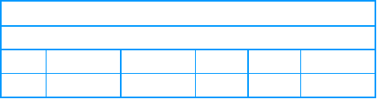
表 2～13 钢的化学成分
化学成分%
C
Si
Mn
P
S
V
≤0.18 0.20～0.55 1.20～1.60 ≤0.035 ≤0.030 0.04～0.12

板厚（mm) | бb(Mpa) | бs(Mpa) | δs(%) | Akv(横）（J）
6～16  >16～36  >36～60 | 530～665  510～645  490～625 | ≥390  ≥370  ≥350 | ≥19  ≥19  ≥19 | ≥31


表 2～15 钢板的高温屈服强度
表 2～14 钢板的力学性能和冷弯性能
冷弯试验 180 °
d=3a

板厚（mm)
在下列温度(℃)下的屈服强度（Mpa)不小于200 250 300 350 400 450

21～36 | 295 | 280 | 260 | 240 | 220 | 205
>36～60 | 280 | 265 | 245 | 225 | 210 | 195

 | ≤20 | 100 | 150 | 200 | 250 | 300 | 350 | 400
6～16 | 177 | 177 | 177 | 177 | 177 | 172 | 159 | 147
>16～36 | 170 | 170 | 170 | 170 | 170 | 163 | 150 | 138
>36～60 | 163 | 163 | 163 | 163 | 163 | 153 | 141 | 131

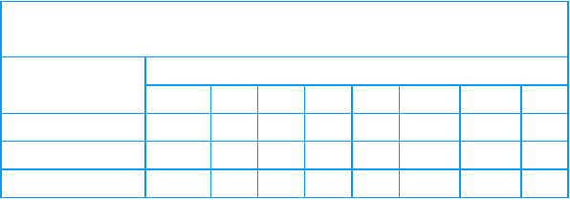（三）15MnVNR 钢板
表 2～16
钢板的许用应力
在下列温度(℃)下的许用应力（Mpa)
板厚（mm)
表 2～17
钢的化学成分
化学成分%

C | Si | Mn | P | S | V | N
≤0.20 | 0.20～  0.55 | 1.30～  1.70 | ≤0.035 | ≤0.030 | 0.10～  0.20 | 0.010～  0.020


表 2～18 钢板的力学性能和冷弯性能
板厚（mm) бb(Mpa) бs(Mpa) δs(%) Akv(横）（J）
冷弯试验
180°
6～16
>16～36
>36～60
570～710
550～690
530～670
≥440
≥420
≥400
≥18
≥18
≥18
≥34
d=3a

 | 200 | 250 | 300 | 350 | 400 | 450
21～36 | 340 | 315 | 290 | 270 | 250 | 235
>36～60 | 320 | 300 | 275 | 255 | 235 | 220



板厚（mm)
表 2～20 钢板的许用应力

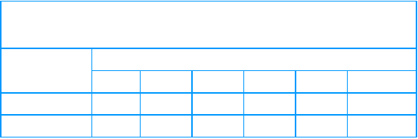在下列温度(℃)下的许用应力（Mpa)
表 2～19 钢板的高温屈服强度
在下列温度(℃)下的屈服强度（Mpa)不小于
板厚（mm)
≤20 100 150 200 250 300 350 400

6～16 | 190 | 190 | 190 | 190 | 190 | 190 | 175 | 163
>16～36 | 183 | 183 | 183 | 183 | 183 | 181 | 169 | 156
>36～60 | 177 | 177 | 177 | 177 | 177 | 172 | 159 | 147


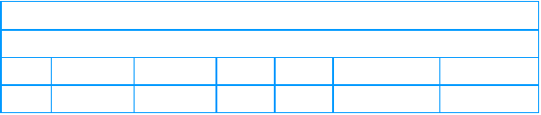（四）18MnMoNbR 钢板
表 2～21 钢的化学成分
化学成分%
C
Si
Mn
P
S
Mo
Nb
≤0.22 0.15～0.50 1.20～1.60 ≤0.035 ≤0.030 0.045～0.0.65 0.025～0.050

30～60 | 590～740 | ≥440 | ≥17
>60～100 | 570～720 | ≥410 | ≥17

板厚（mm)
 | 200 | 250 | 300 | 350 | 400 | 450
30～60 | 380 | 370 | 360 | 350 | 335 | 315
>60～100 | 360 | 350 | 340 | 330 | 315 | 295

表 2～23 钢板的高温屈服强度

在下列温度(℃)下的屈服强度（Mpa)不小于
表 2～22 钢板的力学性能和冷弯性能
板厚（mm) бb(Mpa) бs(Mpa) δs(%) Akv(横）（J） 冷弯试验 180 °
≥34
d=3a

板厚（mm）
 | ≤20 | 100 | 200 | 300 | 400 | 425 | 450 | 475
30～60 | 197 | 197 | 197 | 197 | 197 | 197 | 177 | 117
60～100 | 190 | 190 | 190 | 190 | 190 | 190 | 177 | 117

表 2～24 钢板的许用应力

在下列温度(℃)下的许用应力（Mpa)

(五)13MnNiMoNbR 钢板
表 2～25 钢的化学成分化学成分%

C | Si | Mn | P | S | Ni | Mo | Gr | Nb
≤0.1 | 0.15～ | 1.20～ | ≤0.02 ≤0.02 |  | 0.60～ | 0.20～ | 0.20～
5 | 0.50 | 1.60 | 5 5 |  | 1.00 | 0.40 | 0.40 | 0.025～0.050


表 2～26 钢板的力学性能和冷弯性能
板厚（mm) бb(Mpa) бs(Mpa) δs(%) 0℃Akv(横）（J） 冷弯试验 180 °
30～100 570～720
>100～120 570～720
≥390
≥380
≥18
≥18
≥31
≥31
d=3a
d=3a


表 2～27 钢板的高温屈服强度
在下列温度(℃)下的屈服强度（Mpa)不小于

板厚（mm) | 200 | 250 | 300 | 350 | 400
30～100 | 355 | 350 | 345 | 335 | 305
>100～120 | 345 | 340 | 335 | 325 | 300

板厚（mm）
 | ≤20 | 100 | 150 | 200 | 250 | 300 | 350 | 400
30～100 | 190 | 190 | 190 | 190 | 190 | 190 | 190 | 190
>100～120 | 190 | 190 | 190 | 190 | 190 | 190 | 190 | 188

表 2～28 钢板的许用应力
在下列温度(℃)下的许用应力（Mpa)


表 2～29 钢的化学成分化学成分%

C | Si | Mn | P | S | Ni | Gr | Mo | V | B | Pcm
 | 0.15～ | 1.20～ |  |  |  | 0.10～ | 0.10～ | 0.02～
≤0.09 0.40 |  | 1.60 | ≤0.030 ≤0.020 ≤0.030 |  |  | 0.30 | 0.30 | 0.06 | ≤.0030 ≤0.20

板厚（mm) | 取样方向及 | 拉伸试验 | 冲击试验 | 冷弯试  验
 | 部位 | бb(Mpa) бs(Mpa) | δs(%) 试验温度(℃) Akv(J) | 180 °
16～59 | 横向,1/4t | 610～740 ≥490 | ≥17 -20 ≥47 | d=3a

- 低温钢板
表 2～30 钢板的力学性能和冷弯性能
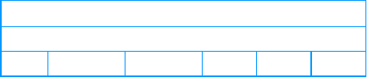(一)16MnDR 钢板
表 3～9 钢的化学成分
化学成分%
C
Si
Mn
P
S
Als

≤0.20 0.15～0.50 1.20～1.60 ≤0.030 ≤0.025 ≥0.015

6～16 | 490～620 | ≥315 |  |  | d=2a
 |  |  |  | -40℃, ≥24
>16～36 | 470～600 | ≥295
 |  |  | ≥21
>36～60 | 450～580 | ≥275 |  |  | d=3a
 |  |  |  | -30℃,≥24
>60～100 | 450～580 | ≥255

板厚（mm)
 | ≤20 | 100 | 150 | 200 | 250 | 300 | 350
6～16 | 163 | 163 | 163 | 156 | 144 | 131 | 122
>16～36 | 157 | 157 | 156 | 147 | 134 | 122 | 113
>36～60 | 150 | 150 | 147 | 138 | 125 | 113 | 106
>60～100  (二)09Mn2VDR 钢板 | 150 | 147 | 138 | 128 | 116 | 106 | 100

表 3～11 钢板的许用应力

在下列温度(℃)下的许用应力(Mpa)
表 3～10 钢板的力学性能和冷弯性能
板厚（mm) бb(Mpa) бs(Mpa) δ5(%) Akv(横）（J） 冷弯试验 180 °

板厚（mm) | бb(Mpa) | бs(Mpa) δ5(%) Akv(横）（J） | 冷弯试验 180 °
6～16  >16～36 | 440～570  430～560 | ≥290  ≥22 -50℃,≥27 | d=2a

(三)15MnNiDR 钢板
表 3～14 钢的化学成分
化学成分%
C
Si
Mn
1.20～1.60
P
S
Ni
V
Als
≤0.18 0.15～0.50
≤0.030 ≤0.025 0.20～0.60
≤0.06 ≥0.015
表 3～15 钢板的力学性能和冷弯性能
表 3～12 钢的化学成分
化学成分%
C
Si
Mn
P
S
V
Als
≤0.12 0.15～0.50 1.40～1.80 ≤0.030 ≤0.025 0.02～0.06 ≥0.015
表 3～13 钢板的力学性能和冷弯性能
≥270


板厚（mm) бb(Mpa) бs(Mpa) δ5(%) Akv(横）（J） 冷弯试验 180 °

6～16 490～630 ≥325
>16～36 470～610 ≥305
>36～60 460～600 ≥290

（四）09MnNiDR 钢板

≥20 -40℃,≥27 d=3a

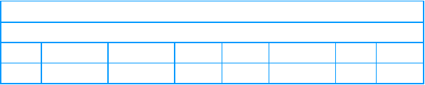
表 3～16 钢的化学成分
化学成分%
C
Si
Mn
1.20～1.60
P
S
Ni
Nb
Als
≤0.12 0.15～0.50
≤0.025 ≤0.020 0.30～0.80
≤0.04 ≥0.015


表 3～17 钢板的力学性能和冷弯性能>
板厚（mm) бb(Mpa) бs(Mpa) δ5(%) Akv(横）（J） 冷弯试验 180 °
6～16
>16～36
>36～60
440～670 ≥300
430～560 ≥280
430～560 ≥260
≥23
-70℃,≥27
d=2a

板厚（mm)
 | ≤20 | 100 | 150 | 200 | 250 | 300 | 350
6～16 | 147 | 147 | 147 | 147 | 147 | 147 | 138
>16～36 | 143 | 143 | 143 | 143 | 143 | 138 | 128
>36～60 | 143 | 143 | 143 | 141 | 134 | 128 | 119

表 3～18 钢板的许用应力
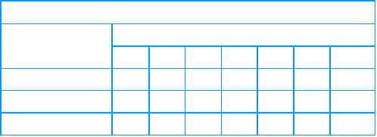
在下列温度(℃)下的许用应力( Mpa)

(五)07MnNiCrMoVDR 钢板


表 3～19 钢的化学成分
化学成分%
C
Si
Mn
P
S
Ni
Gr
Mo
V
B
Pcm
≤0.09
0.15～ 1.20～
0.40
1.60
≤0.030 ≤0.020
0.20～ 0.10～ 0.10～ 0.02～
0.50 0.30 0.30
0.06
≤.0030 ≤0.21

表 3～20 钢板的力学性能和冷弯性能

板厚（mm)
 |  | бb(Mpa) | бs(Mpa) | δs(%) | 试验温度(℃) | Akv(J)
16～50 | 横向,1/4t | 610～740 | ≥490 | ≥17 | -40 | ≥47 | d=3a

取样方向及部位
拉伸试验 冲击试验
冷弯试验180 °


- 中温抗氢钢板
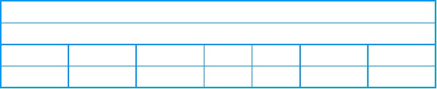（一）15CrMoR 钢板
表 4～9 钢的化学成分
化学成分%
C
Si
Mn
P
S
Cr
Mo
0.12～0.18 0.15～0.40 0.40～0.70 ≤0.030 ≤0.030 0.80～1.20 0.45～0.60

6～60 |  |  | ≥295 | ≥19
 | 正火加回火 | 450～590 |  |  | ≥31 | d=3a
>60～100 |  |  | ≥275 | ≥18

 | 100 | 150 | 200 | 250 | 300 | 350 | 400 | 450 | 500
36～60 | 270 | 255 | 240 | 225 | 210 | 200 | 189 | 179 | 174
>60～100 | 250 | 235 | 220 | 210 | 196 | 186 | 176 | 167 | 162

钢板状态 板厚（mm)
 | ≤20 | 100 150 200 250 300 350 | 400 | 425 450 475 500 | 525 | 550
6～60 | 150 | 150 150 150 141 131 125 | 118 | 115 112 110 88 | 58 | 37
>60～100 | 150 | 150 147 138 131 123 116 | 110 | 107 104 103 88 | 58 | 37

表 4～12 钢板的许用应力

在下列温度(℃)下的许用应力（Mpa)
钢板状态
表 4～11 钢板的高温屈服强度
在下列温度(℃)下的屈服强度（Mpa)不小于
板厚（mm)
正火加回火


表 4～10 钢板的力学性能和冷弯性能
板厚（mm)
钢板状态
бb(Mpa) бs(Mpa) δ5(%) Akv(横）（J）
冷弯试验 180 °

正火加回火

(二)12Cr2Mo1R 钢板
表 4～13 钢的化学成分
化学成分%
C
Si
Mn
P
S
Cr
Mo
≤0.15 ≤0.50 0.30～0.60 ≤0.025 ≤0.025 2.00～2.50 0.90～1.10


表 4～14 钢板的力学性能和冷弯性能
板厚（mm)
钢板状态
бb(Mpa) бs(Mpa) δ5(%) Akv(横）（J）
冷弯试验 180 °
6～60
>60～150
正火加回火 515～690
≥310
≥18
≥17
≥31
d=3a

板厚（mm)
 | 100 | 150 | 200 250 | 300 | 350 | 400 | 450 | 500
6～150 | 280 | 270 | 260 255 | 250 | 245 | 240 | 230 | 215

表 4～15 钢板的高温屈服强度

在高温(℃)下的屈服强度(Mpa)不小于

板厚（mm)
 | ≤20 | 100 | 150 | 200 | 250 | 300 350 | 400 | 425 | 450 | 475 | 500 | 525 | 550 | 575
6～150 | 172 | 172 | 169 | 163 | 159 | 156 153 | 150 | 147 | 144 | 119 | 89 | 61 | 46 | 37

表 4～16 钢板的许用应力

在下列温度(℃)下的许用应力（Mpa)

- 不锈钢板
(一)0Cr13 钢板
表 5～9 钢的化学成分
化学成分%
C
Si
Mn
P
S
Cr
≤0.08 ≤1.00 ≤1.00 ≤0.035 ≤0.030 11.50～13.50
Ni
≤0.60


表 5～10 钢板的力学性能和冷弯性能
бb(Mpa)
≥410
拉伸试验
б0.2(Mpa)
≥205
δ5(%)
≥20
硬度试验
HB HRB
HV
冷弯试验
180 °
≤183 ≤88 ≤200
d=2a

板厚（mm)
 | 100 | 150 | 200 | 250 | 300 | 350 | 400 | 450 | 500 | 550
2～60 | 189 | 184 | 180 | 178 | 175 | 168 | 163 | 150 | 133 | 108

表 5～11GB150 推荐的的高温屈服强度

在下列温度(℃)下的屈服强度（Mpa)不小于

板厚（mm) 2～60
≤20 | 100 | 150 | 200 | 250 | 300 | 350 | 400 | 450 | 500
128 | 118 | 115 | 113 | 111 | 109 | 105 | 102 | 94 | 72

(二)0Cr18Ni9 钢板
表 5～12 钢板的许用应力

在下列温度(℃)下的许用应力（Mpa)


表 5～13 钢的化学成分
化学成分%
C
Si
Mn
P
S
Cr
Ni
≤0.07 ≤1.00 ≤2.00 ≤0.035 ≤0.030 17.0～19.00 8.00～11.00

 | 表 5～14  拉伸试验 | 钢板的力学性能 | 硬度试验
бb(Mpa) | б0.2(Mpa) | δ5(%) HB | HRB | HV
≥520 | ≥205 | ≥40 ≤187 | ≤90 | ≤200

板厚（mm) | 100 | 150 | 200 | 250 | 300 | 350 | 400 | 450 | 500 | 550
2～60 | 171 | 155 | 144 | 135 | 127 | 123 | 119 | 114 | 111 | 106

板厚（mm)
 | ≤20 | 100 | 150 | 200 | 300 | 400 | 550 | 550 | 600 | 650 | 700
 | 137 | 137 | 137 | 130 | 114 | 107 | 100 | 91 | 64 | 42 | 27
2～60 | 137 | 114 | 103 | 96 | 85 | 79 | 74 | 71 | 62 | 42 | 27

表 5～16 钢板的许用应力

在下列温度(℃)下的许用应力（Mpa)
表 5～15GB150 推荐的的高温屈服强度
在下列温度(℃)下的屈服强度（Mpa)不小于



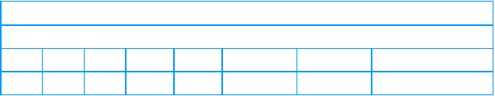(三)1Cr18Ni9Ti 钢板
表 5～17
钢的化学成分
C
Si
Mn
P
S
化学成分%
Cr
Ni
Ti
≤0.12 ≤1.00 ≤2.00 ≤0.035 ≤0.030 17.0～19.00 8.00～11.00 5(C%～-0.02)～0.80


表 5～18 钢板的力学性能
拉伸试验 硬度试验
бb(Mpa) б0.2(Mpa)
δ5(%)
HB
HRB
HV

≥540
≥205
≥40
≤187 ≤90 ≤200

(四)0Cr18Ni10Ti 钢板
表 5～19
钢的化学成分
C
Si
Mn
P
化学成分%
S
Cr
≤0.08 ≤1.00 ≤2.00 ≤0.035 ≤0.030 17.0～19.00
Ni Ti
9.00～12.00 ≥5XC%


бb(Mpa)
≥520
表 5～20
拉伸试验б0.2(Mpa)
≥205
钢板的力学性能
硬度试验
δ5(%)
≥40
HB
HRB
HV
≤187 ≤90 ≤200

板厚（mm)
 | 100 | 150 | 200 | 250 | 300 | 350 | 400 | 450 | 500 | 550
2～60 | 171 | 155 | 144 | 135 | 127 | 123 | 120 | 117 | 114 | 111

表 5～21 GB150 推荐的的高温屈服强度

在下列温度(℃)下的屈服强度（Mpa)不小于

板厚（mm)
 | ≤20 | 100 | 150 | 200 | 300 | 400 | 500 | 550 | 600 | 650 | 700
 | 137 | 137 | 137 | 130 | 114 | 108 | 103 | 83 | 44 | 25 | 13
2～60 | 137 | 114 | 103 | 96 | 85 | 80 | 76 | 74 | 44 | 25 | 13

表 5～22 钢板的许用应力

在下列温度(℃)下的许用应力（Mpa)

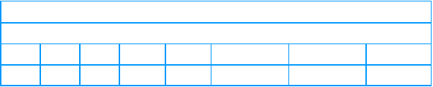(五）0Cr17Ni12Mo2 钢板
表 5～23
钢的化学成分
C
Si
Mn
P
化学成分%
S Cr
Ni
Mo
≤0.08 ≤1.00 ≤2.00 ≤0.035 ≤0.030 16.00～18.00 10.00～14.00 2.00～3.00


бb(Mpa)
≥520
表 5～24
拉伸试验б0.2(Mpa)
≥205
钢板的力学性能
硬度试验
δ5(%)
≥40
HB
≤187
HRB
HV
≤90 ≤200

板厚（mm)
 | 100 | 150 | 200 | 250 | 300 | 350 | 400 | 450 | 500 | 550
2～60 | 175 | 161 | 149 | 139 | 131 | 126 | 123 | 121 | 119 | 117

表 5～25 GB150 推荐的的高温屈服强度

在下列温度(℃)下的屈服强度（Mpa)不小于

板厚（mm)
 | ≤20 | 100 | 150 | 200 | 300 | 400 | 500 | 550 | 600 | 650 | 700
 | 137 | 137 | 137 | 134 | 118 | 111 | 107 | 105 | 81 | 50 | 30
2～60 | 137 | 117 | 107 | 99 | 87 | 82 | 79 | 78 | 73 | 50 | 30

表 5～26 钢板的许用应力

在下列温度(℃)下的许用应力（Mpa)

(六)0Cr18Ni12Mo2Ti 钢板
表 5～27
钢的化学成分
C
Si
Mn
P
S
化学成分%
Cr
Ni
Mo
Ti
≤0.08 ≤1.00 ≤2.00 ≤0.035 ≤0.030 16.00～19.00 11.00～14.00 1.80～2.50 ≥5XC%～0.70

 | 表 5～28  拉伸试验 | 钢板的力学性能  硬度试验
бb(Mpa) | б0.2(Mpa) | δ5(%) HB HRB HV
≥530 | ≥205 | ≥35 ≤187 ≤90 ≤200

板厚（mm)
 | 100 | 150 | 200 | 250 | 300 | 350 | 400 | 450 | 500 | 550
2～60 | 175 | 161 | 149 | 139 | 131 | 126 | 123 | 121 | 119 | 117

表 5～29 GB150 推荐的的高温屈服强度


在下列温度(℃)下的屈服强度（Mpa)不小于

板厚（mm)
 | ≤20 | 100 | 150 | 200 | 250 | 300 | 350 | 400 | 450 | 475 | 500 | 650
 | 137 | 137 | 137 | 134 | 125 | 118 | 113 | 111 | 109 | 108 | 107 | 50
2～60 | 137 | 117 | 107 | 99 | 93 | 87 | 84 | 82 | 81 | 80 | 79 | 50

表 5～30 钢板的许用应力

在下列温度(℃)下的许用应力（Mpa)

(七)0Cr19Ni13Mo3 钢板
表 5～31
钢的化学成分


C
Si
Mn
P
化学成分%
S Cr
Ni
Mo
≤0.08 ≤1.00 ≤2.00 ≤0.035 ≤0.030 18.00～20.00 11.00～15.00 3.00～4.00

 | 表 5～32  拉伸试验 | 钢板的力学性能  硬度试验
бb(Mpa) | б0.2(Mpa) | δ5(%) HB HRB HV
≥520 | ≥205 | ≥40 ≤187 ≤90 ≤200

板厚（mm)
 | 100 150 200 250 300 300 350 350 400 450 400 | 550 | 500 | 550
2～60 | 175 161 149 139 131 131 126 126 123 121 123 | 117 | 119 | 117

表 5～33 GB150 推荐的的高温屈服强度


在下列温度(℃)下的屈服强度（Mpa)不小于

板厚（mm) 2～60
表 5～34 钢板的许用应力

在下列温度(℃)下的许用应力（Mpa)

≤20 | 100 150 200 300 300 400 400 450 475 500 | 650 | 550 | 600 | 650 | 700
137 | 137 137 134 118 118 111 111 109 108 107 | 50 | 105 | 81 | 50 | 30
137 117 107 99 87 87 82 82 81 80 79 50 78 73 50 30

( 八)00Cr19Ni10 钢板
表 5～35
钢的化学成分
C
Si
Mn
化学成分%
P S
Cr
Ni
≤0.030 ≤1.00 ≤2.00 ≤0.035 ≤0.030 18.00～20.00 8.00～12.00

 | 表 5～36  拉伸试验 | 钢板的力学性能  硬度试验
бb(Mpa) | б0.2(Mpa) | δ5(%) HB HRB | HV
≥480 | ≥177 | ≥40 ≤187 ≤90 | ≤200

板厚（mm)
 | 100 150 200 250 300 300 | 350 350 400 450 400 | 550 | 450 | 500 | 550
2～60 | 145 131 122 114 109 131 | 104 126 123 121 101 | 117 | 98 | 119 | 117

表 5～37 GB150 推荐的的高温屈服强度

在下列温度(℃)下的屈服强度（Mpa)不小于

表 5～38
钢板的许用应力

≤20 | 100 | 150 | 200 | 250 | 300 | 300 | 400 | 450 | 475 | 350 | 650 | 400 | 600 | 425 | 700
118 | 118 | 118 | 110 | 103 | 118 | 98 | 111 | 109 | 108 | 94 | 50 | 91 | 81 | 89 | 30
118 | 97 | 87 | 81 | 76 | 87 | 73 | 82 | 81 | 80 | 69 | 50 | 67 | 73 | 66 | 30

（九）00Cr17Ni14Mo2 钢板
表 5～39
钢的化学成分
C
Si
Mn
P
S
≤0.03 ≤1.0 ≤2.0 ≤
0 0 0 0.035
化学成分%
Cr Ni
≤ 18.00～ 8.00～ 0.030 20.00 12.00
Ni
12.00～
15.00
Mo
2.00～3.00
在下列温度(℃)下的许用应力（Mpa)
板厚（mm)
2～60

 | 表 5～40  拉伸试验 | 钢板的力学性能 | 硬度试验
бb(Mpa) | б0.2(Mpa) | δ5(%) HB | HRB | HV
≥480 | ≥177 | ≥40 ≤187 | ≤90 | ≤200

板厚（mm)
 | 100 | 150 200 250 300 300 | 350 350 400 450 400 | 550 | 450 | 500 | 550
2～60 | 145 | 130 120 111 105 131 | 100 126 123 121 96 | 117 | 93 | 119 | 117

表 5～41 GB150 推荐的的高温屈服强度


在下列温度(℃)下的屈服强度（Mpa)不小于

板厚（mm) 2～60
≤20 100 150 200 | 250 300 300 400 450 475 350 650 | 400 | 600 | 425 | 700 | 425 | 450
118 118 117 108 | 100 118 95 111 109 108 90 50 | 86 | 81 | 89 | 30 | 85 | 84
118 97 87 80 | 74 87 70 82 81 80 67 50 | 64 | 73 | 66 | 30 | 63 | 62

表 5～42 钢板的许用应力

在下列温度(℃)下的许用应力（Mpa)

(十)00Cr19Ni13Mo3 钢板
表 5～43
钢的化学成分
C
Si
Mn
P
S
≤0.03 ≤1.0 ≤2.0 ≤
0 0 0 0.035
化学成分%
Cr Ni
≤ 18.00～ 8.00～ 0.030 20.00 12.00
Ni
11.00～
15.00
Mo
3.00～4.00


表 5～44
拉伸试验
钢板的力学性能
硬度试验


бb(Mpa)
≥480
б0.2(Mpa)
≥177
δ5(%)
≥40
HB HRB
≤187 ≤90
HV
≤200

 | 100 | 150 | 200 | 250 | 300 | 350 | 400 | 450
2～60 | 175 | 161 | 149 | 139 | 131 | 126 | 123 | 121

板厚（mm) 2～60
118 118 118 118 118 118 118 111 109 108 113 50 111 | 81 | 89 | 110 109
118 117 107 99 93 87 87 82 81 80 84 50 82 | 73 | 66 | 81 81

表 5～46 钢板的许用应力

在下列温度(℃)下的许用应力（Mpa)
表 5～45
GB150 推荐的的高温屈服强度
在下列温度(℃)下的屈服强度（Mpa)不小于
板厚（mm)
≤20 100 150 200 250 300 300 400 450 475 350 650 400 600 425 425 450

（十一）00Cr18Ni5Mo3Si2 钢板
表 5～47
钢的化学成分
化学成分%

C | Si | Mn | P | S | Cr | Ni | Ni | Mo | N
≤0.0 | 1.30～ | 1.00～ | ≤ | ≤ | 18.00～ | 8.00～ | 4.50～ | 2.50～ | ≤
30 | 2.00 | 2.00 | 0.030 | 0.030 | 19.00 | 12.00 | 5.50 | 3.000 | 0.10


表 5～48 钢板的力学性能
拉伸试验 硬度试验бb(Mpa) б0.2(Mpa) δ5(%) HB HRB HV
≥590
≥390
≥20 _ ≤30 ≤300

板厚（mm)
 | 100 | 150 | 200 | 250 | 300
2～25 | 315 | 285 | 260 | 250 | 245

表 5～49 GB150 推荐的的高温屈服强度

在下列温度(℃)下的屈服强度（Mpa)不小于

板厚（mm)
 | ≤20 | 100 | 150 | 200 | 250 | 300
2～25 | 197 | 197 | 178 | 163 | 156 | 153

表 5～50 钢板的许用应力

在下列温度(℃)下的许用应力（Mpa)

(十二)铁素体型或马素体型钢板
表 5～51 钢的化学成分
化学成分（%）
钢号
C
0Cr13AL ≤0.08
1Cr13 ≤0.15
1Cr15 ≤0.12
1Cr17 ≤0.12
≤
00Cr27Mo
0.010
00Cr30Mo ≤
2 0.010

Si  ≤ 1.00  ≤ | Mn  ≤ 1.00  ≤ | P  ≤ 0.035  ≤ | S  ≤ 0.030  ≤ | Cr  11.50～  14.50  11.50～ | Ni  ≤ 0.60  ≤ | 其它  Al0.10～0.30
1.00 | 1.00 | 0.035 | 0.030 | 13.50 | 0.60
≤ | ≤ | ≤ | ≤ | 14.00～ | ≤
1.00 | 1.00 | 0.035 | 0.030 | 16.00 | 0.60
≤ | ≤ | ≤ | ≤ | 16.00～ | ≤
0.75 | 1.00 | 0.035 | 0.030 | 18.00 | 0.60
≤ | ≤ | ≤ | ≤ | 25.00～ | ≤ | Mo0.75～1.50≤
0.40 | 0.40 | 0.030 | 0.020 | 27.00 | 0.50 | 0.015
≤ | ≤ | ≤ | ≤ | 28.00～ | ≤ | Mo1.50～2.50≤
0.40 | 0.40 | 0.030 | 0.020 | 32.00 | 0.50 | 0.015

钢号 | 钢板状态 | б | 拉伸试验  б | δ
 |  | b(Mpa) | 0.2(Mpa) | 5(%)
0Cr13Al | 退火 | ≥410 | ≥177 | ≥20
1Cr13 | 退火 | ≥440 | ≥205 | ≥20
1Cr15 | 退火 | ≥450 | ≥205 | ≥22
1Cr17 | 退火 | ≥450 | ≥205 | ≥22
00Cr27Mo | 退火 | ≥410 | ≥245 | ≥22
00Cr30Mo  2 | 退火 | ≥450 | ≥295 | ≥22

HB | HRB | HV
≤ | ≤ | ≤
183 | 88 | 200
≤ | ≤ | ≤
200 | 93 | 210
≤ | ≤ | ≤
183 | 88 | 200
≤ | ≤ | ≤
183 | 88 | 200
≤ | ≤ | ≤
190 | 90 | 200
≤ | ≤ | ≤
209 | 95 | 220

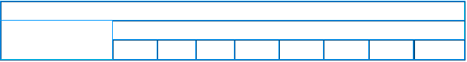(十三)奥氏体型钢管
表 5～53
钢号
钢的化学成分
化学成分(%)
C
Si
Mn
P
S
Cr
Ni
其它
表 5～52 钢板的力学性能和冷弯性能
硬度试验
冷弯试验
180 °
a<8mm,d=a a>8mm,d=2a
d=2a
d=2a
d=2a
d=2a
d=2a

1Cr18Ni9

0Cr19Ni9N

≤0.15 ≤1.00 ≤2.00 ≤0.035 ≤0.030

≤0.08 ≤1.00 ≤2.50 ≤0.035 ≤0.030
17.00～ 8.00～

19.00 10.00
18.00～ 7.00～ N 0.10～
20.00 10.50 0.25
17.00～ 8.50～ N 0.12～

00Cr18Ni10N ≤0.030 ≤1.00 ≤2.00 ≤0.035 ≤0.030
19.00 11.50 0.22
22.00～ 12.00～

0Cr23Ni13

0Cr26Ni20
≤0.08 ≤1.00 ≤2.00 ≤0.035 ≤0.030

≤0.08 ≤1.00 ≤2.00 ≤0.035 ≤0.030
24.00 15.00
24.00～ 19.00～
26.00 22.00

16.00～ 10.00～

Mo 2.00～

0Cr17Ni2Mo2N
≤0.08 ≤1.00 ≤2.00 ≤0.035 ≤0.030 3.00 N
18.00 14.0

16.50～ 10.50～
0.10～
0.22
Mo 2.00～

00Cr17Ni 13Mo2N ≤0.030 ≤1.00 ≤2.00 ≤0.035 ≤0.030 3.00 N
18.50 14.50

17.00～ 12.00～
0.10～
0.22
Mo 1.20～

00Cr18Ni14Mo2Cu2 ≤0.030 ≤1.00 ≤2.00 ≤0.035 ≤0.030 2.75Cu
19.0 16.00

17.00～ 10.00～
1.00～
2.50
Mo 1.20～

0Cr18Ni12Mo2Cu2 ≤0.08 ≤1.00 ≤2.00 ≤0.035 ≤0.030 2.75Cu
19.00 14.00

16.00～ 15.00～
1.00～
2.50
Mo

0Cr18Ni16Mo5 ≤0.040 ≤1.00 ≤2.50 ≤0.035 ≤0.030 4.00～
19.00 17.00
6.00
17.00～ 9.00～

0Cr18Ni11Nb
≤0.08 ≤1.00 ≤2.00 ≤0.035 ≤0.030 Nb≥10XC 19.00 13.00
3.0～ 15.00～ 11.60～

0Cr18Ni13Si4 ≤0.08 ≤2.00 ≤0.035 ≤0.030
5.00 20.00 15.00

(十四)奥氏体--铁素体型钢板
表 5～55
钢号
C
Si
Mn
P
钢的化学成分
化学成分(%) S
Cr
Ni
其它

0Cr26Ni5Mo2 ≤0.08
≤1.00
≤1.50 ≤0.035 ≤0.030
23.00～
28.00
3.00～
Mo 1.00～3.00
6.00


表 5～56 钢板的力学性能和冷弯性能
钢号
钢板状态
拉伸试验
бb(Mpa) б0.2(Mpa) δ5(%)
硬度试验
HB
HRB
HV
冷弯试验
180°
0Cr26Ni5Mo2 固溶
≥590
≥390
≥18 ≤277 ≤29 ≤292 a<8mm,d=a a>8mm,d=2a

- 碳素钢和低合金高强度钢钢管(一)GB8163 中的 10 和 20 钢管（无缝管）
表 6～10 钢的化学成分
化学成分（%）
钢号
10
20
表 6～11 钢管的力学性能
钢号
壁厚（mm)
бb(Mpa)
бs(Mpa)
δ5(%)
10
20
≤15
≤15
335～475
390～530
≥205
≥245
≥24
≥20

C | Si | Mn
0.07～ | 0.17～ | 0.35～
0.14 | 0.37 | 0.65
0.17～ | 0.17～ | 0.35～
0.24 | 0.37 | 0.65

P | S | Ni | Cr | Cu
≤0.035 | ≤0.035 | ≤0.25 | ≤0.15 | ≤0.25
≤0.035 | ≤0.035 | ≤0.25 | ≤0.25 | ≤0.25

 |  | ≤20 | 100 | 150 | 200 | 250 | 300 | 350 | 400 | 425 | 450 | 475
10 | ≤10 | 112 | 112 | 108 | 101 | 92 | 83 | 77 | 71 | 69 | 61 | 41
20 | ≤10 | 130 | 130 | 130 | 123 | 110 | 101 | 92 | 86 | 83 | 61 | 41

（二）GB9948 中的 10 和 20 钢管（无缝管）
表 6～13 钢的化学成分
化学成分（%）
钢号
C
0.07～
0.14
Si
0.17～
0.37
Mn
0.35～
0.65
P
S
Ni
Cr
Cu
10
≤0.035 ≤0.035 ≤0.25
≤0.15
≤0.25
表 6～12 钢管的许用应力
在下列温度(℃)下的许用应力（Mpa)
钢号
壁厚（mm)

以上内容仅为本文档的试下载部分，为可阅读页数的一半内容。如要下载或阅读全文，请访问：https://d.book118.com/316151211125010101

